KOSTRZYCA

autor: Emil Pyzik

Kostrzyca to duża wieś w Kotlinie Jeleniogórskiej, nie posiada wyraźnego układu przestrzennego, ponieważ składa się z kilku przysiółków-osiedli. Najstarsza część wsi ciągnie się na długości około 1 km w dolinie rzeki Jedlicy. Cała wioska leży na wysokości 390 – 450 m n.p.m. Wieś otaczają użytki rolne w tym 340 ha ziem uprawnych i tylko 70 ha lasów, sporo jest łąk i pastwisk. Kostrzyca posiada znaczną liczbę mieszkańców, 6-letnią szkołę podstawową, ośrodek zdrowia – czynny dwa razy w tygodniu, bar i kilka sklepów. Wierni należą do katolickiej parafii w sąsiednim Bukowcu, niegdyś również ewangelickiej. Od 1996 roku na terenie wsi znajduje się jedyny w kraju Leśny Bank Genów.
Kostrzyca prawdopodobnie powstała w II połowie XIV wieku i cały czas była silnie związana z pobliskim Bukowcem. Pierwsza wzmianka o wsi pochodzi z 1403r. i mówi, że Heincze von Czedlicz z Bukowca z Wiellenem i jego bratem Hansem, sprzedali klasztor w Lubomierzu za kwotę rocznego czynszu z Kostrzycy. W 1491r. bracia von Czedlicz z Bukowca odkupili od Georga Kloppena, burmistrza z Jeleniej Góry, 6 marek czynszu z obu wsi. Dalszy brak informacji o wsi wynika z tego że nie była ona samodzielna, lecz ciągle stanowiła część majątku w Bukowcu.
Dopiero w 1764 r. stała się odrębną wsią, do której przyłączono Gąski i Popów. Już na początku XVIII wieku powstał tu znaczny ośrodek tkactwa chałupniczego. W II połowie XVIII w. Kostrzyca stanowiła własność Fryderyka von Packischa a mieszkało tu 33 zagrodników i 31 chałupników, była szkoła ewangelicka, dwa młyny wodne i znana karczma Dolewka. Później dobra w Bukowcu i Kostrzycy nabył hrabia von Reden, który mocno je zagospodarował. Do Kostrzycy przyłączył kolejne osady i przysiółki. Na znaczny rozwój wsi miało, powstanie przemysłu lniarskiego w pobliskich Mysłakowicach z tego powodu liczba mieszkańców ciągle się zmieniała.
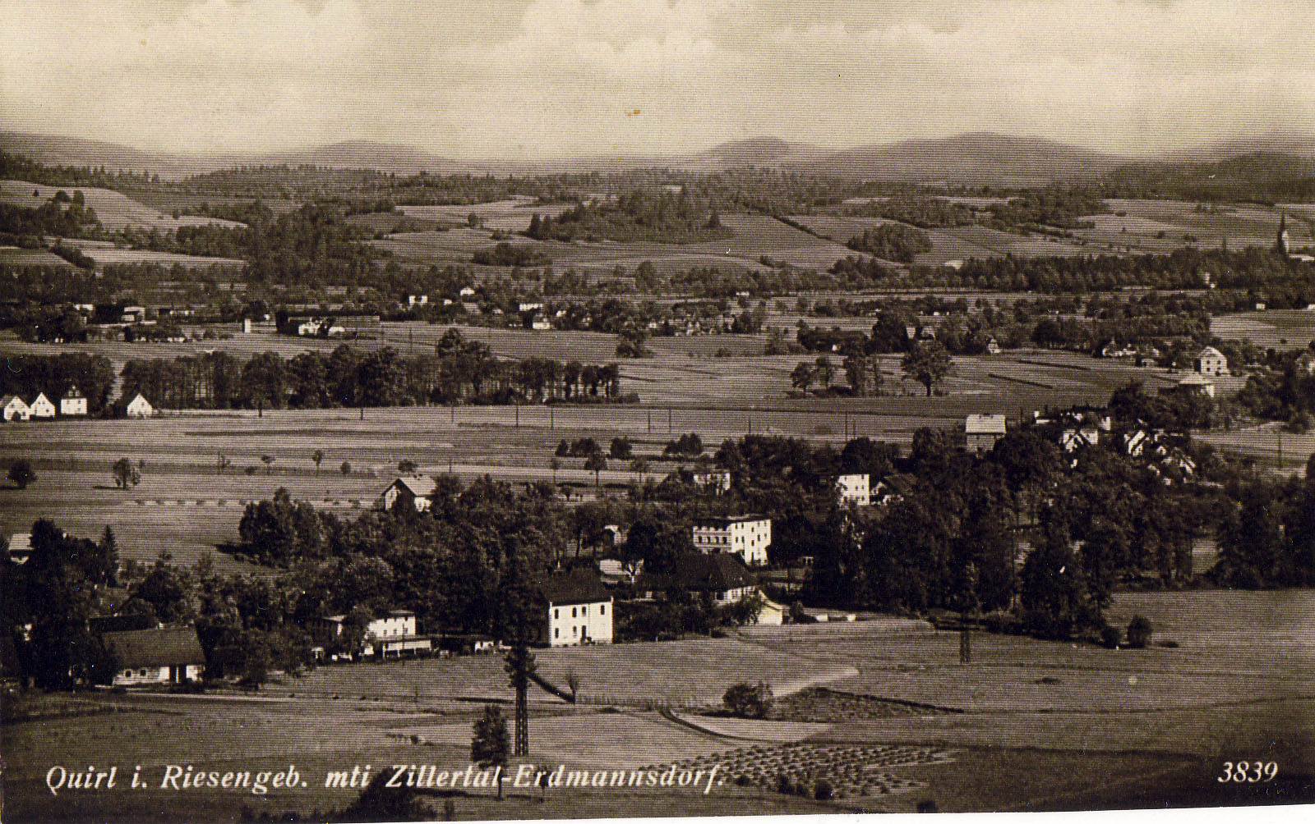

Pocztówka 1. Kostrzyca widok na wieś

W 1825 r. wieś dzieliła się na Górną, Średnią i Dolną, a całość należała do wdowy hrabiny Fryderyki von Reden z Bukowca. W tym czasie we wsi było ponad 100 domów, w tym posterunek celny, 2 młyny wodne, olejarnia i tartak. Wśród mieszkańców osady było 9 tkaczy jedwabiu, którzy mieli 16 warsztatów, 2 tkaczy lnu i 2 tkaczy wstążek. Do Kostrzycy należały jeszcze przysiółki Giese i Hain oraz kolonia Hickel składające się z kilku domów. W 1840 r. wieś dalej należy do hrabiny von Reden, było tu 127 domów, 3 gospody i znacznie wzrosła liczba mieszkańców. Pracowało tu ponad 20 rzemieślników różnych branż, w tym nawet zegarmistrz i złotnik ale nadal dominowało tkactwo.

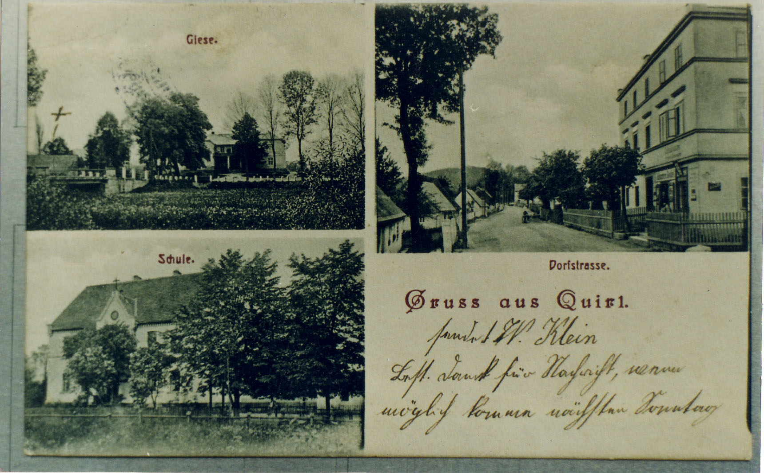

Pocztowka 2 Pocztówka z Kostrzycy

Istniała tu tkalnia jedwabiu, pracująca dla wytwórni w Kowarach, a ponadto 10 warsztatów bawełnianych i 8 lnianych. Przez wioskę prowadził trakt drogowy którym jeździły dyliżanse z Wrocławia do Jeleniej Góry i Cieplic - znanego zdroju. Na początku XIX wieku w Kostrzycy istniała niewielka wytwórnia pianin i fortepianów. Po powstaniu w Mysłakowicach Zakładów Lniarskich, Kostrzyca zaczyna przekształcać się w osiedle robotnicze jako zaplecze dla fabryki. Po śmierci hrabiny, Kostrzyca wraz z Bukowcem przechodzi na własność rodziny von Rotenhan która mieszkała tu do 1945 roku.

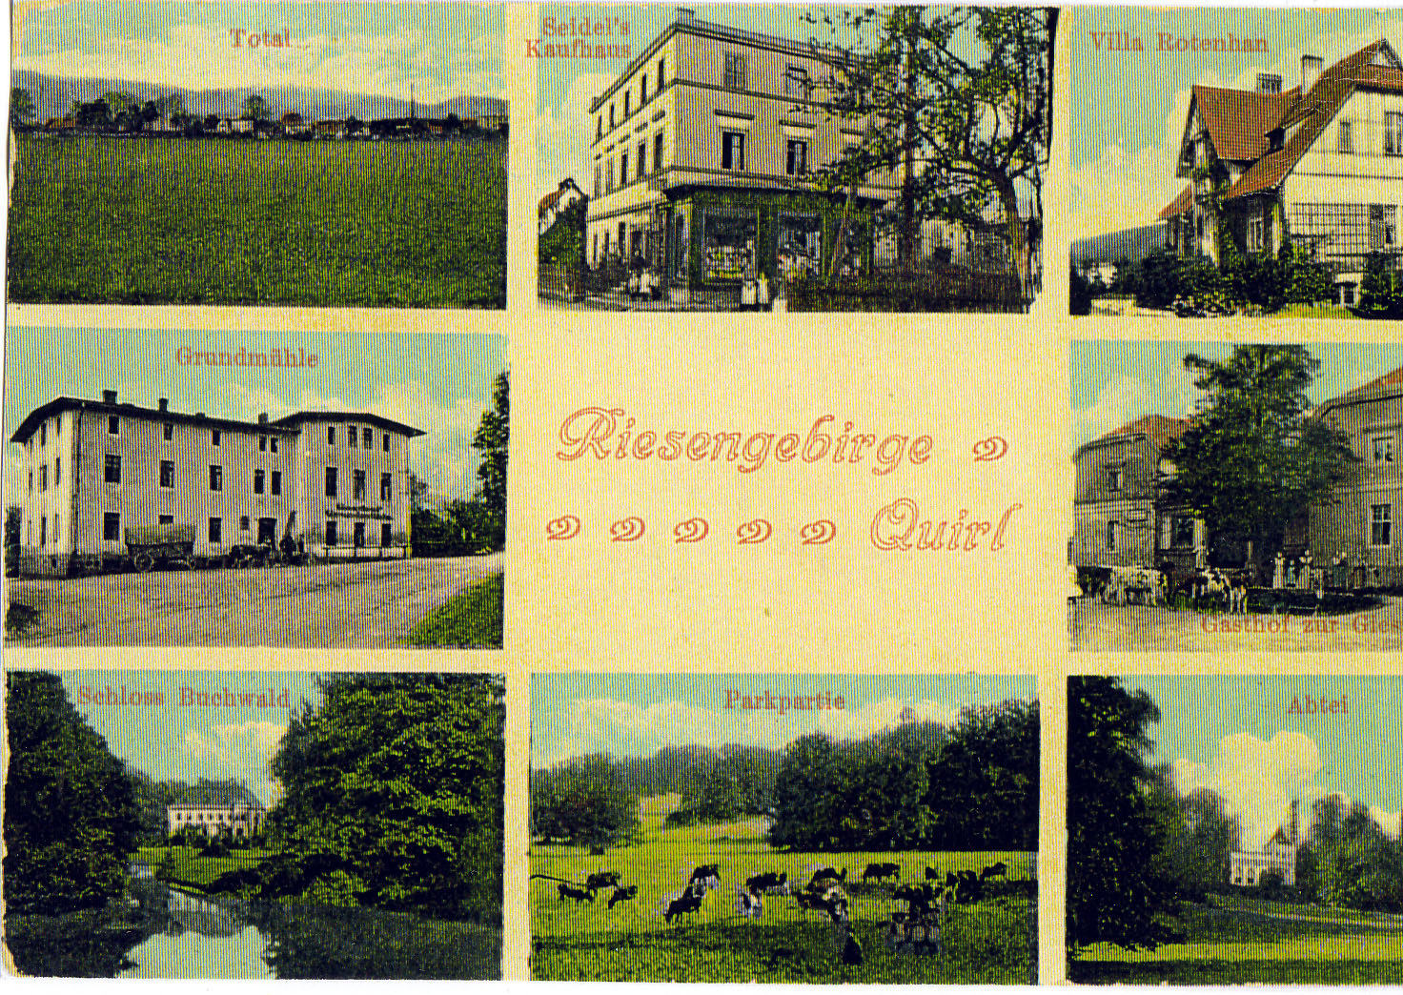

Pocztówka. 3 Wieś Kostrzyca na starej pocztówce

Pod koniec XIX wieku rozwija się ruch turystyczny, powstaje wspólna dla dwóch wsi sekcja RGV oraz kilka pensjonatów oferujących łącznie 35 miejsc noclegowych. Po zakończeniu II wojny światowej i wysiedleniu dawnych mieszkańców, wieś na nowo zasiedlają Polacy pochodzący z różnych stron dawnej Rzeczpospolitej. Mimo tak wielkich zawirowań, wieś nie wyludniła się, być może dlatego że w najbliższej okolicy było dużo miejsc pracy. W samej wsi nie powstały nowe zakłady pracy, zmalała także rola rolnictwa. Na obrzeżach wsi, po zmianie ustroju w 1990 roku, powstało duże i nowoczesne oraz wspólne dla całej gminy Wysypisko Śmieci. W czerwcu 1994r. rozpoczęto realizację jedynego w kraju Leśnego Banku Genów. Założenie banku opracował instytut Leśnictwa i Dendrologii PAN w Kórniku, zaś inwestorem było Nadleśnictwo Kowary.
Lokalizacje banku wyznaczono na terenie Kostrzycy w pobliżu obwodnicy z Mysłakowic do Karpacza. Wzniesiono tam kompleks efektownych, nowoczesnych budynków. Centrum Banku stanowią chłodnie-przechowalnie, w których w temperaturze –20 stop.C przetrzymywane są nasiona, kiełki, pyłki i tkanki różnych gatunków drzew, krzewów i roślin zielonych, charakterystycznych dla lasów sudeckich. Materiał pochodzi z wyselekcjonowanych stanowisk krajowych i zagranicznych. Budowę ukończono w styczniu 1996 roku między innymi z funduszy zagranicznych, w tym Banku Światowego.
Materiał pochodzący z banku, ma pozwolić na odtworzenie pierwotnych drzewostanów w Sudetach po klęsce ekologicznej. Od 1996r. realizowany jest na otaczającym terenie park dendrologiczny-arboretum, w którym przewiduje się nasadzenie około 250 gatunków, w tym różne odmiany jodły. Oprócz komór przechowalniczych i zaplecza laboratoryjnego, są też obiekty techniczne i centrum obliczeniowe, a w przyszłości planowana jest budowa bazy hotelowej. Już obecnie Leśny Bank Genów stał się jedną z większych atrakcji Kotliny Jeleniogórskiej.
A oto kolejne etapy rozwoju Leśnego Banku Genów:
- Budynek socjalno – hotelowy oraz budynek mieszkalny, gościć może jednocześnie 32 osoby w pokojach w pokojach 2,3 i 4 osobowych.
- Laboratorium produkcji biopreparatu mikoryzowego, produkujące szczepionkę na potrzeby szkółkarstwa leśnego.
- Budynek laboratoryjny to laboratorium i sale konferencyjne.
Celem realizacji zasadniczych zadań, bank wyposażono w :
- Odpowiedni sprzęt do zbioru szyszek i owoców.
- Urządzenia do suszenia, wyłuszczania, oskrzydlania i separacji nasion z drzew iglastych i liściastych.
- komory chłodnicze do długotrwałego przechowywania materiału genetycznego.
- Laboratorium oceny nasion z pracownia rentgenograficzną.
- Bank posiada 3 komory chlodnicze, z możliwością utrzymania temperatury – 20 ⁰C. K
Na terenie Kostrzycy zachowało się do dzisiaj wiele zabytkowych domów mieszkalnych i mieszkalno-gospodarczych, drewnianych i murowanych z końca XIX wieku.
Nazwy miejscowości na przestrzeni wieków: 1403r.- Twirl, 1491r.- Quirl, 1677r. – Qirdel, 1687r. – Quierl, 1786r. – Quirl, 1945r. – Gniewków, 1946r. – Kostrzyca.
A oto jak zmieniała się ludność Kostrzycy na przestrzeni ostatnich 225 lat.
1786r. - 621 osób, 1840r. - 673 osoby, 1905r. - 1044 osoby, 1925r. - 983 osoby, 1941r. - 1019 osób,1945r. - 1043 osoby, 1970r. - 1005 osób, 1988r. - 1098 osób, 2000r. - 847 osób

